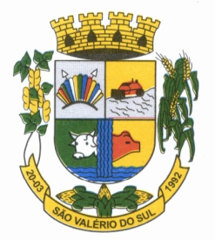
ESTADO DO RIO GRANDE DO SUL
CÂMARA MUNICIPAL DE VEREADORES
DE SÃO VALÉRIO DO SUL – RS

Ofício CMVSVS nº 16/2021 São Valério do Sul/RS, 23 de fevereiro de 2021.

Excelentíssimo Senhor Prefeito

Oportunidade a qual temos a grata satisfação em cumprimentar Vossa Excelência, comunicamos sobre a Sessão Ordinária realizada dia 22 de fevereiro de 2021, nas dependências da Câmara Municipal de Vereadores de São Valério do Sul.
. Informamos que foi protocolado, votado e aprovado o seguinte pedido:
Pedido de Providência nº 04/2021 – Solicitado pelo Vereados Alaides Marcos Lacorte, que se subscreve da bancada do PT, em anexo.

Atenciosamente,

Ver. Silvio Paulo Kondra
Presidente

Exmo Sr.
IDILIO JOSE SPERONI
Prefeito Municipal
São Valério do Sul/RS

